**文化与旅游管理系关于举办**

**“巴渝工匠”杯首届重庆市平面设计竞赛**

**（校级选拔赛）实施方案**

1. **比赛目的**

为进一步提高文化与旅游管理系学生的专业实践能力和职业素质，培养自主创新意识，在全系形成“以赛促学、以赛促教、以赛促改、以赛促管”的竞赛文化氛围，不断提升教学质量，实现“四个结合”，即技能竞赛与日常教学相结合，与社会生产实际、就业标准相结合，与市赛、国赛相结合，与技能人才培养相结合。特制定该实施方案。

1. **比赛时间**

2022年2月20日——3月10日

1. **参赛对象**

2020级新闻采编与制作、传播与策划、移动商务专业

2021级新闻采编与制作、传播与策划专业

**四、比赛形式**

以个体参赛为主，每名指导教师负责若干学生，线上提交作品，系部赛事工作小组和专业教师评审的方式进行。

**五、比赛项目**

（一）主题海报

（二）文化创意IP设计项目

**六、比赛细则**

（一）主题海报设计

1. 主题：书香重庆

2. 具体要求：

（1）作品题目自定，主题鲜明，版面完整均衡，色调搭配和谐，视觉识别性强，表现形式和使用软件不限，可用单图或系列图呈现。

（2）作品适用于在各种载体介质上使用和展示，如网站、电子屏、宣传册、报纸等。

（3）提交作品须包含：

预览图1张（横竖构图均可，尺寸为285×420mm，RGB模式的JPG文件，不大于15MB）；作品设计原稿一份（Ai、CDR、PSD、犀牛等源文件，内含图片分辨率不低于300dpi）；整个电子稿件不大于1GB。

（二）文化创意IP设计

1. 主题：共建书香重庆 共享美好生活

2. 具体要求：

（1）作品以吉祥物IP形象为主体进行文创产品开发设计，设计须形象生动，突显主题内涵，表现形式和使用软件不限。适用于商业转化、宣传。

（2）提交展示图须包含：吉祥物IP形象展示图（含正面、背面、侧面，平面、3D均可），吉祥物IP表情包展示图（表情包数量不低于10个）、文创衍生品效果展示图（不低于3种文创衍生品）。每种展示图不超过3张（含细节展示，横竖构图均可，尺寸为285×420mm，RGB模式的JPG文件，每张不大于15MB）。

（3）提交设计原稿须包含：吉祥物IP形象设计、吉祥物IP表情包设计、文创衍生品设计原稿各一份（Ai、CDR、PSD、犀牛等源文件，内含图片分辨率不低于300dpi）；整个电子稿件不大于1GB。

注意事项：参赛者每个项目最多可提交3件作品，系列作品视为1件作品。

**七、赛事流程**

|  |  |  |  |
| --- | --- | --- | --- |
| 序号 | 时间 | 赛事阶段 | 负责人 |
| 1 | 2月20日 | 赛事推文推送 | 李俊生 |
| 2 | 2月21日 | 赛事宣讲  添加赛事QQ群 | 各专业负责人和相关指导老师 |
| 3 | 2月21日——3月9日 | 作品创作阶段 | 相关指导老师 |
| 4 | 3月10日 | 作品提交（作品+报名表）均为  电子版 | 樊霜同学  电话：18081102556  QQ：2419381758 |

**八、奖项设置**

分设一、二、三等奖，且获得一、二、三等奖的学生将颁发荣誉证书和奖品。

赛事QQ群：

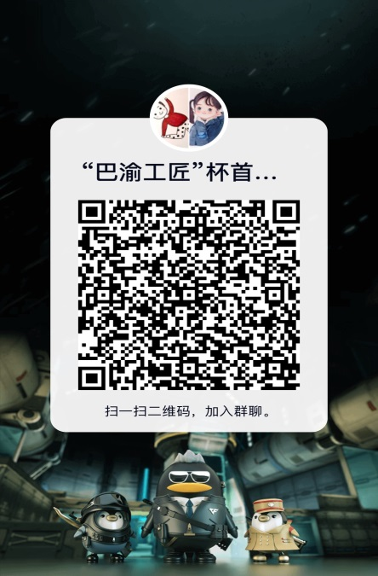

附件1 **主题海报设计、文化创意IP设计项目报名表**

|  |  |  |  |
| --- | --- | --- | --- |
| **作品名称** |  | **参赛项目** | 主题海报设计（）  文化创意IP设计（） |
| **作者** |  | **指导老师** |  |
| **年级**  **专业** |  | **联系电话**  **（手机）** |  |
| **作者身份证号码** |  | **QQ** |  |
| **作品设计说明** | （500字以内） | | |